**О порядке подачи с 1 апреля 2024 года уведомлений о начале предпринимательской деятельности**

Управление Роспотребнадзора по Забайкальскому краю в целях организации работы по приёму и учёту уведомлений о начале предпринимательской деятельности, с учётом опубликования постановления Правительства Российской Федерации от 28.02.2024 № 219 «О внесении изменений в некоторые акты Правительства Российской Федерации» и Федерального закона от 24.07.2023 № 366-ФЗ «О внесении изменений в отдельные законодательные акты Российской Федерации», сообщает, что с 1 апреля 2024 года подать Уведомление можно только в электронном виде через Единый портал государственных и муниципальных услуг.

Воспользоваться услугой можно на странице портала «Уведомление Роспотребнадзора» или по ссылке: https://www.gosuslugi.ru/611827/1/form

**.**

Сценарий предоставления Услуги в электронном виде прилагается (смотрите ниже).

**Сценарий предоставления Услуги в электронном виде**

<https://www.gosuslugi.ru/help/faq/registrate_company/100058>

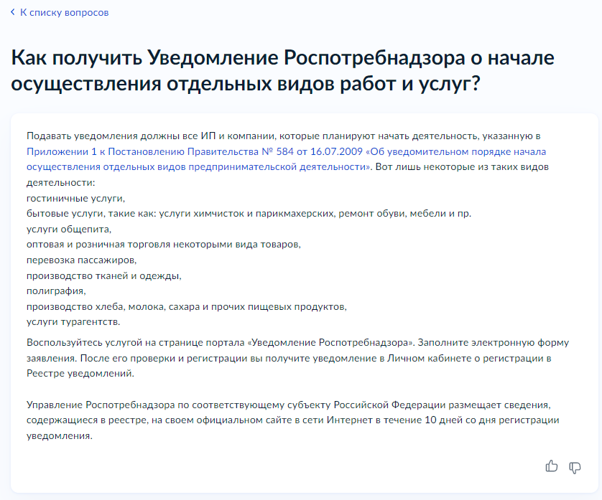

Первичная подача уведомления

https://www.gosuslugi.ru/611827/1/form

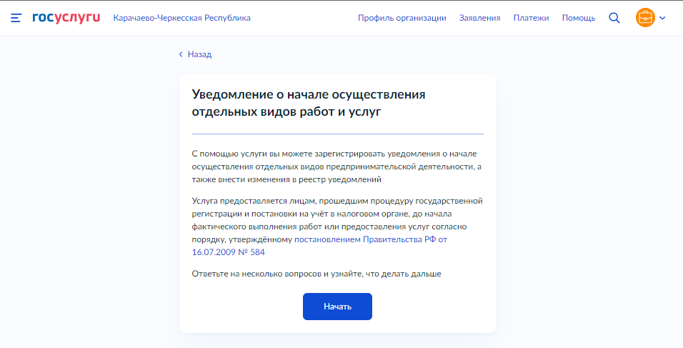

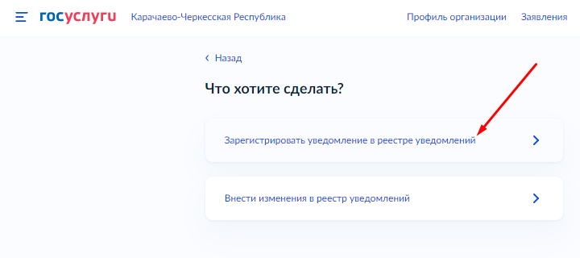

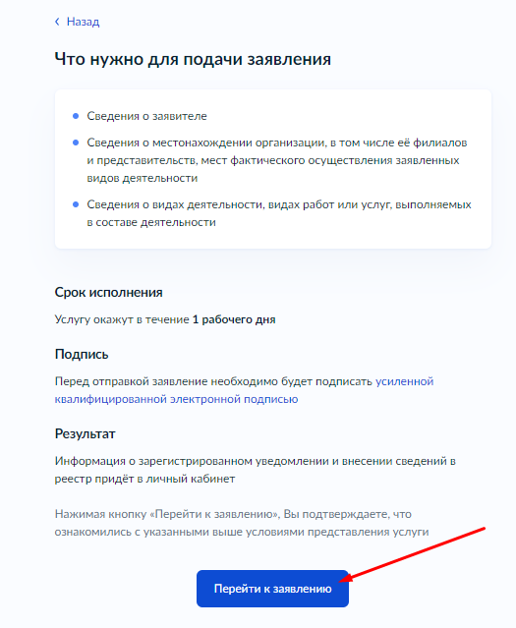

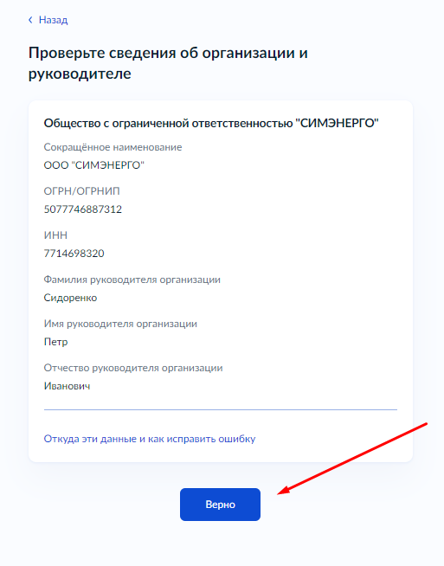

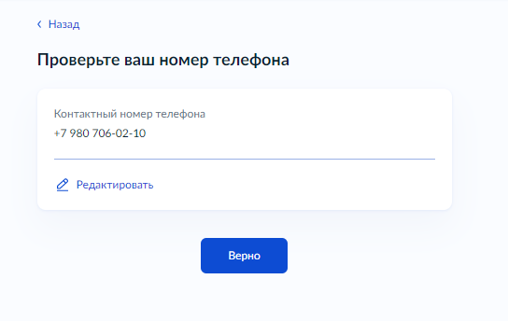

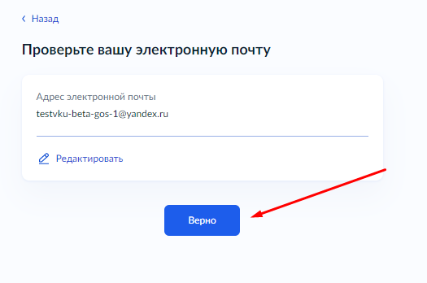

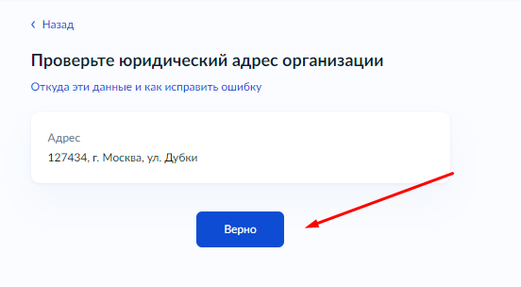

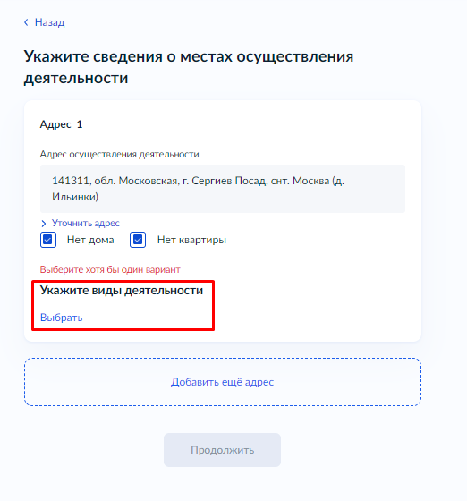

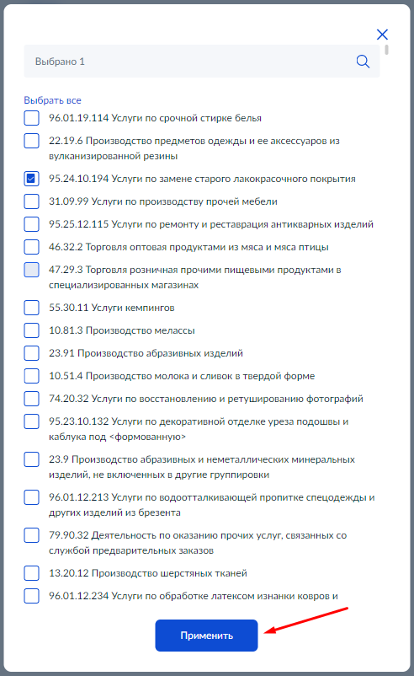

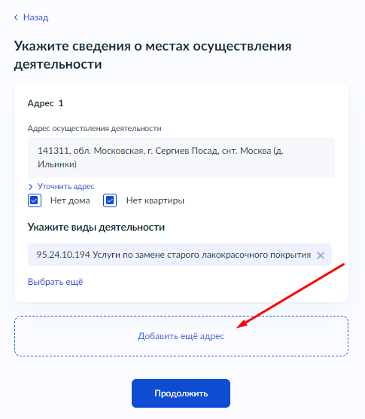

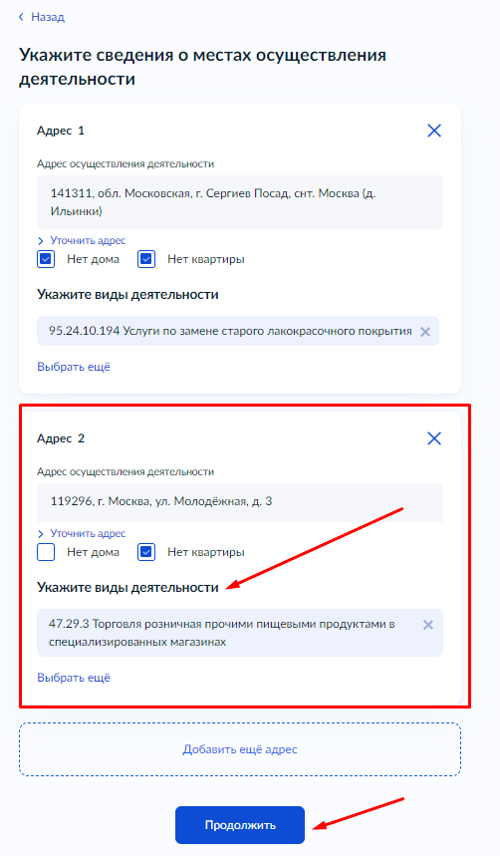

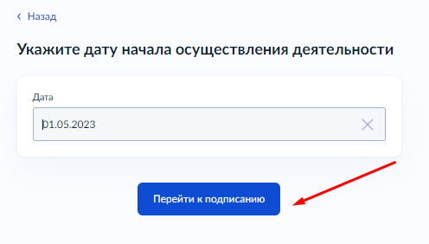

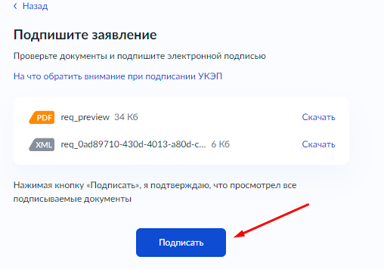

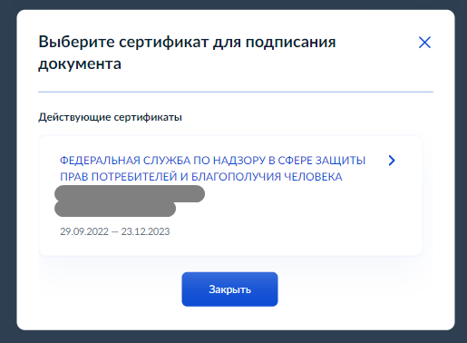

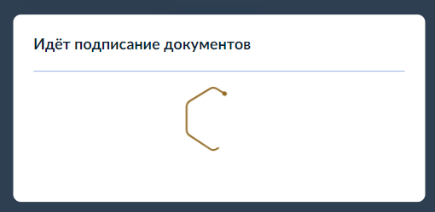

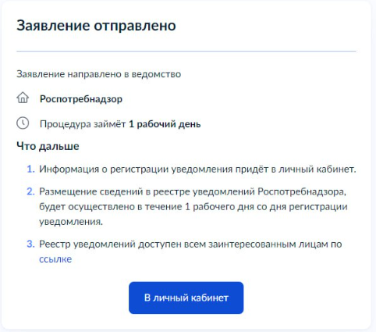

**Внесение изменений в реестр уведомлений**

